Установка :

- Пуск - Мой компьютер – команда “Подключить сетевой диск»

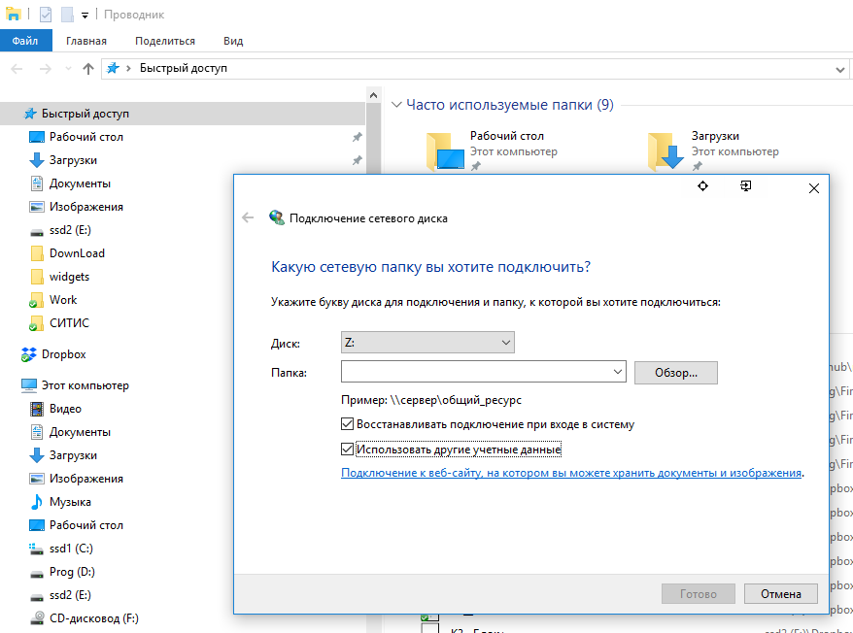
- Папка:
Размещение: \\192.168.80.10\r\report\
имя пользователя: serg
логин: 1
- Отправить ярлык от «Report.exe» на рабочий стол – ярлык используется для удобства запуска

